УДК 338.45:623(571.6)
Ефременко Владимир Филиппович – канд. экон. наук, доцент кафедры финансов и кредита Дальневосточного института управления – филиала ФГБОУ ВПО «Российская академия народного хозяйства и государственной службы при Президенте РФ» (г. Хабаровск). E-mail: vladfilef@yandex.ru

В.Ф. Ефременко
V.F. Efremenko

Экономический рост и проблемы социально-демографического воспроизводства на Дальнем Востоке России

Экономический рост, измеряемый увеличением объемов производства продукции в региональной экономике, не обязательно приводит к повышению уровня жизни, улучшению показателей социально-демографического воспроизводства проживающего в регионе населения. На Дальнем Востоке наблюдается отрицательная корреляция между экономическим и социально-демографическим развитием. Представляется необходимой разработка специальных мер по формированию институтов расширенного воспроизводства населения в макрорегионе, важнейшим из которых является «Свой Дом».

Economic growth and the problems of social and demographic reproduction in the Far East of Russia

The economic growth measured by an increase in the volumes of production in the regional economy not necessarily leads to an increase of a standard of living, an improvement of indicators of social and demographic reproduction of the population living in the region. In the Far East negative correlation between the economic and social and demographic development is observed. Development of the special measures for formation of the institutes of expanded reproduction of the population in the macro-region the most important of which is "The House" is represented.

Ключевые слова: Дальний Восток, экономический рост, социально-демографическое воспроизводство, институты.

Keywords: the Far East, economic growth, social and demographic reproduction, institutes.

Производство и воспроизводство непосредственной жизни осуществляются в единстве и противоположности производства средств к жизни (предметов питания, одежды, жилища и др.) и производства самого человека, продолжения рода, осуществляемых в рамках присущих данной общественно-экономической формации воспроизводящихся общественных отношений [1]. Процессы социально-экономического воспроизводства всегда тяготеют к определенной территории, имеют пространственную привязку. В особенности это относится к отраслям производственной и социальной инфраструктур. Выраженную территориальную локализацию имеет процесс воспроизводства населения, рабочей силы, человека, который существует только в виде самовоспроизводящихся территориальных общностей, основными элементами которых выступают территориальная группа людей и ее жизненная среда.
Общеэкономической предпосылкой, обеспечивающей непрерывность процесса воспроизводства в любой территориальной общественной системе, является поддержание определенной пропорциональности между частями и факторами производства (природными, экономическими, социально-демографическими) формирование таких пропорций между различными элементами региональной системы, которые обеспечивают ее эффективное социально-экономическое развитие [2].
В то же время, особенности общественного воспроизводства в регионах Дальневосточного федерального округа (далее – ДФО), испытывающего, при пятикратном росте валового регионального продукта (далее – ВРП) за период 2003 – 2012 гг. сокращение численности проживающего здесь постоянного населения на 5,4% (рис. 1), свидетельствуют, с одной стороны, о нарушении пропорциональности процессов регионального общественного воспроизводства уже на уровне макроэкономических показателей (личного и вещественного факторов производства, потребления, накопления и др.) и об отсутствии трансформации экономического роста в соответствующий ему уровень социально-экономического развития (экономический рост как «… способность хозяйства обеспечивать все более разнообразные потребности населения» [3] в ДФО имеет следствием прямо противоположный результат – сокращение населения), – с другой.

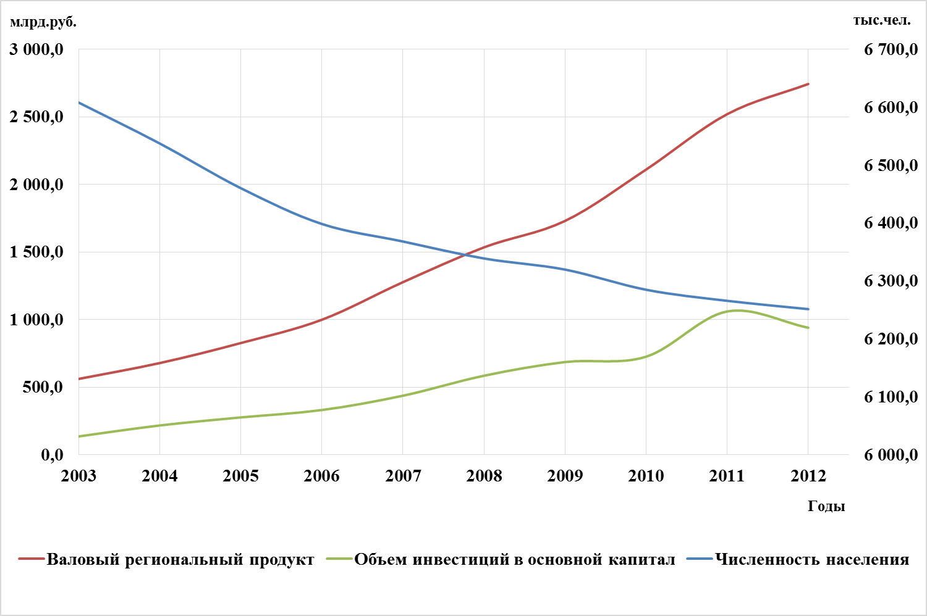
Рис. 1. Динамика основных макроэкономических показателей социально-экономического развития ДФО [4]

Отрицательная корреляция, имеющая характер устойчивой закономерности, динамики ВРП и динамики населения на уровне макрорегиона, не обладающего системной целостностью, может по-разному проявляться на уровне субъектов Федерации, которые правомерно рассматриваются в качестве региональных воспроизводственных систем. Наибольшие объемы прироста ВРП за рассматриваемый период достигнуты в Республике Саха (Якутия), Сахалинской области, Приморском и Хабаровском краях (рис. 2).

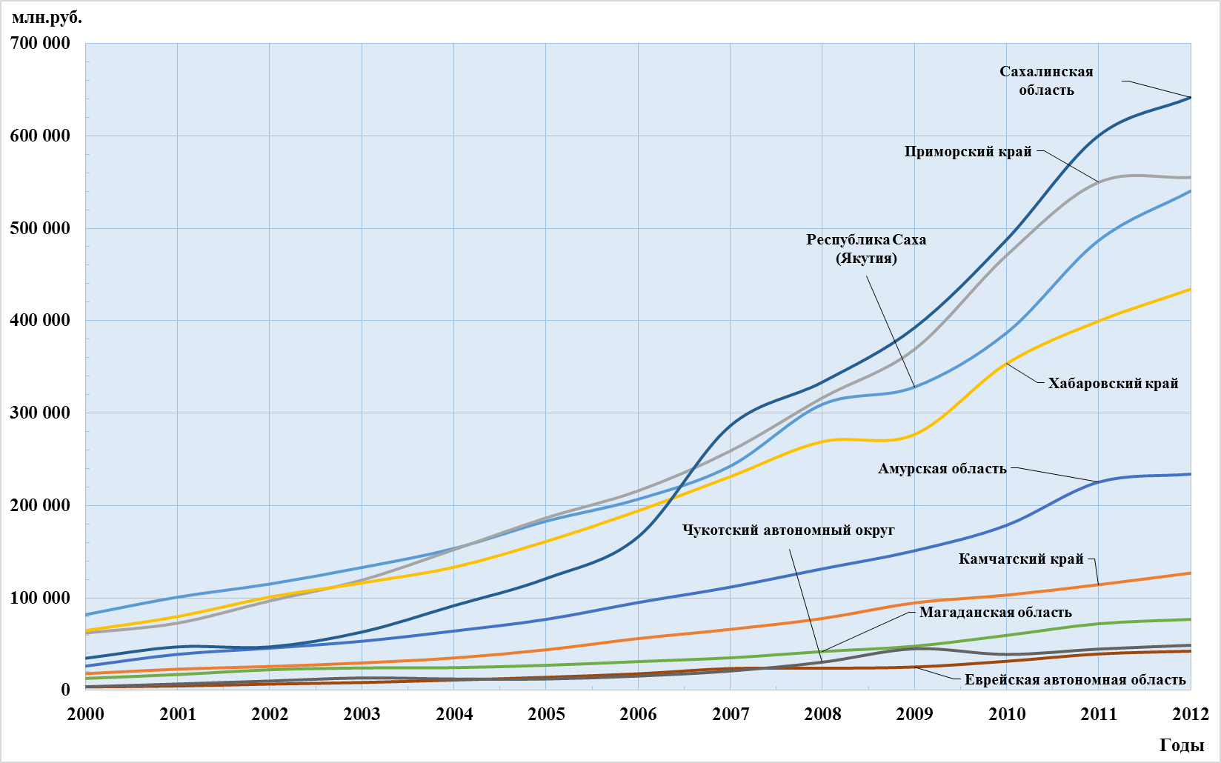
Рис. 2. Динамика ВРП в регионах ДФО

Материальной основой роста ВРП в этих регионах являются основные отрасли специализации: добывающая промышленность, более 80% которой сосредоточены в Сахалинской области и Республике Саха (Якутия); и обрабатывающие производства макрорегиона, 2/3 которых размещены в Хабаровском и Приморском краях (рис. 3).

Рис. 3. Структура отгруженной продукции (работ, услуг)
по регионам ДФО (2011 г., в %) [5]

Рост материального производства сопровождается сокращением численности населения во всех субъектах Федерации ДФО, за исключением Республики Саха (Якутия), где численность населения поддерживается на стабильном уровне (увеличилась на 0,6% за рассматриваемый период). Для установления возможной связи между динамикой развития личного и вещественного факторов производства, воспроизводства капитала и воспроизводства населения, человека рассмотрим демографические процессы, наблюдаемые в регионах, в разрезе естественного и механического движения населения (рис. 4, 5).

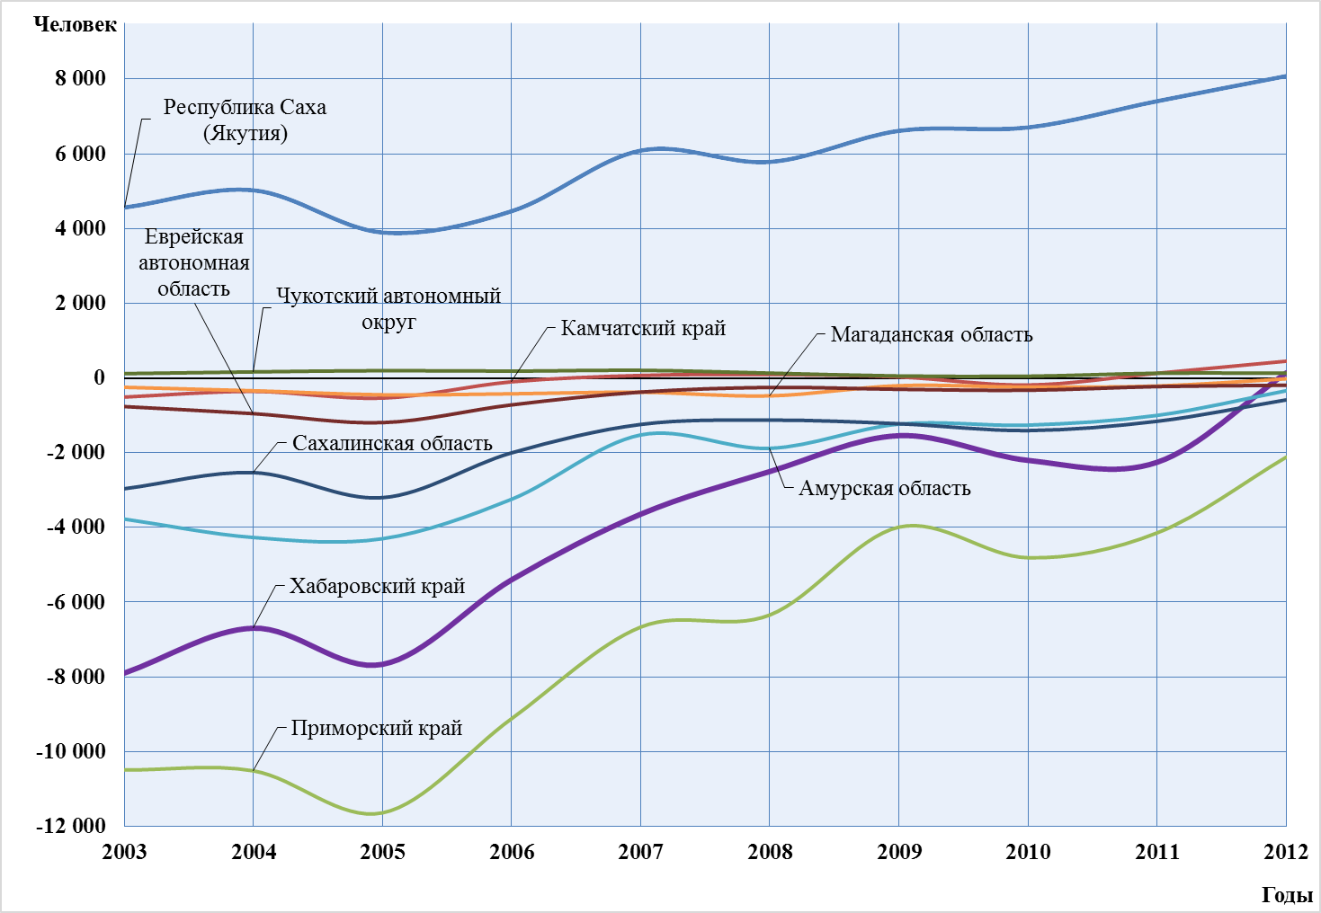
Рис. 4. Динамика естественного прироста, убыли населения
по регионами ДФО

Динамка естественного прироста населения Дальневосточного региона повторяет общероссийские тенденции демографического поведения: в 2006 г., пройдя через нижнюю точку отрицательного прироста, тренд естественного прироста населения РФ изменяется в положительную сторону. Сходная картина наблюдается как в высокоурбанизированных Приморском и Хабаровском краях с современным типом демографического воспроизводства, так и в Республике Саха (Якутия) с выраженным традиционным типом воспроизводства населения. Устойчивый характер общероссийские положительные тенденции приобретают с введением «материнского капитала» с 1 января 2007 г. Отметим, что лидирующие в макрорегионе темпы роста ВРП Сахалинской области не соответствуют незначительным темпам положительных изменений естественного прироста. Индивидуальный характер корреляции этих процессов наблюдается и в других регионах. Таким образом, мы вправе предположить, что основными факторами в изменении динамики естественного движения населения в регионах Дальнего Востока все-таки стали государственная социальная политика и, в меньшей степени, – экономическая успешность регионов.
Процессы естественного движения населения относятся к числу наиболее устойчивых общественных процессов, малоподверженных местным конъюнктурным флуктуациям внешней среды. В отличие от естественного движения, имеющего однонаправленные тренды положительной направленности, отражающие общероссийские демографические тенденции, динамика миграционного прибытия-выбытия имеет выраженную региональную специфику.

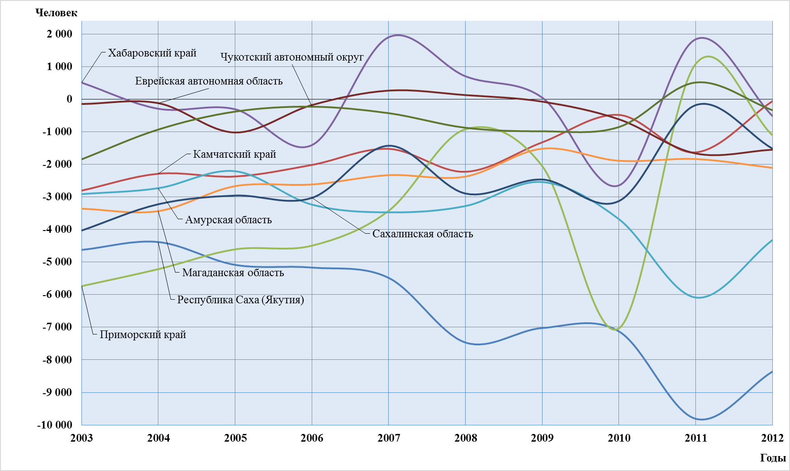
Рис. 5. Динамика миграционного прироста, убыли населения
по регионами ДФО

Миграция является своеобразным «демографическим зеркалом», отражающим результаты непосредственного сравнения населением всей совокупности условий жизнедеятельности на той или иной территории. «… С позиций управления миграцией, значение имеют не факторы уровня жизни, трудообеспеченности и другие в их абсолютном выражении, а территориальные различия между ними,… воздействуют на миграцию не абсолютные значения факторов, будь то в районах выхода или в местах вселения мигрантов, а региональная дифференциация их уровней» [7].
Наибольшее усиление миграционного оттока наблюдается в Республике Саха (Якутия), что прямо противоречит экономическим успехам региона и нивелирует естественный прирост населения. Практически нулевой миграционный отток (145 чел. за весь период) наблюдается только в Хабаровском крае. К такому же режиму механического движения населения приближается Приморский край, в котором отмечается существенное развитие обрабатывающих производств в рассматриваемом периоде. Очевидно, обрабатывающая промышленность, доминирующая в этих двух субъектах Федерации, создает более привлекательные условия для мигрантов, нежели добывающая, не создавшая (при высокой отдаче на вложенный капитал) новых рабочих мест за весь период. Все регионы несут миграционные потери с различной степенью интенсивности, обусловленной спецификой условий жизнедеятельности в них. Таким образом, Дальний Восток проигрывает другим территориям в создании благоприятных условий для воспроизводства населения, несмотря на серьезные достижения в производстве материального продукта и капитала.
«… Экономический рост далеко не всегда облегчает жизнь населению, вызывает удовлетворенность и облегчает социальное бремя, – отмечает О.С. Сухарев [8], – экономика может демонстрировать высокий темп роста национального дохода и такую же высокую его величину на душу населения, но за счет того, что этот доход распределяется крайне неравномерно, располагать худшими системами социального обеспечения, здравоохранения, пенсионной системой, системой образования и, как следствие, иметь более низкие индикаторы, определяющие продолжительность жизни, уровень образования и медицинского обеспечения».
Экономический рост сам по себе не может решить проблему закрепления населения в Дальневосточном регионе. Процессы воспроизводства населения обнаруживают относительную самостоятельность, подчиненность собственным имманентным факторам и закономерностям. Преодоление угрозы депопуляции макрорегиона возможно лишь разработкой и реализацией специальной программы мер по формированию институтов расширенного воспроизводства населения региона.
Таким образом, до настоящего времени лишь одна сторона общественного воспроизводства – производство материального продукта, капитала – пользуется наибольшим вниманием со стороны ученых и практиков, что объясняется его действительной фетишизацией в общественном сознании. Между тем, обострение проблем в сфере социального воспроизводства, понимаемого как «… воспроизводство индивидов: как порознь, так и в их общественных расчленениях и связях, воспроизводство их в качестве живых носителей этих условий» [9], с настоятельной необходимостью ставит задачу самостоятельного рассмотрения процессов воспроизводства рабочей силы, населения, человека в системе развивающихся отношений собственности, установления их взаимосвязи с производством материального продукта.
В достижении целей воспроизводства рабочей силы, населения, человека реально участвуют институты: семья, предприятие, отрасль, регион (административно-территориальное образование), государство. При ближайшем рассмотрении обнаруживается, что связи между ними не столь прочны и неразрывны, более того, преследуемые цели зачастую разнонаправлены. Проведенный анализ воспроизводственных процессов предполагает последующую конкретную оценку роли и места семьи (домохозяйства), индивида, предприятия, региона, государства в воспроизводстве населения на Дальнем Востоке, чтобы ответить на вопрос: деформация каких институтов привела и приводит к депопуляции населения в регионе, какие институты должны быть усилены или вновь сформированы?
Ответ на этот вопрос (на основе глубокого и многолетнего изучения особенностей хозяйствования и социокультурной среды Дальнего Востока) предложил известный философ и экономист М.И. Леденев [10]. Одной из коренных причин, – считает ученый, – переживаемого системного кризиса является отчуждение человека от условий его воспроизводства. Истоки этого отчуждения исторически уходят в преимущественно государственные формы его заселения: с помощью «казенной приманки» (льготы, надбавки); военные, принудительные (отбывание наказания) переселения; общественные призывы, оргнаборы. Искусственные способы привлечения населения ограничивали возможности его самодеятельного развития, формировали своеобразный жизненный уклад. Это население по своему историческому воспитанию, социально-демографической структуре, условиям жизнедеятельности располагает меньшими возможностями и опытом вести частное дело. Сформулированная задача опережающего экономического развития в регионе может стать целью государственной политики, но для конкретного человека эта задача выступает только лишь как средство. Задача в приложении к конкретному человеку состоит в том, чтобы соединить его устремления и цели с теми средствами, которые могут поднять его производительную силу на качественно новый уровень. Вопрос о главной линии устремления современного человека не является ни простым, ни легким. Такая линия в значительной мере еще в неявном виде лишь определяется, оформляется как повсеместное социальное движение к Своему Дому. При этом, вопрос о жилище, о бытийной сфере имеет фундаментальное общественное значение. Свой Дом на Своей земле – это важнейший шаг укоренения человека, превращения его в постоянного жителя.

Литература и источники:

- Энгельс, Ф. Происхождение семьи, частной собственности и государства. Собр. соч. / Ф. Энгельс. – Т. 21. – С. 26.
- Регион: проблемы планирования и управления / под ред. А.С. Новоселова. – Новосибирск : Изд-во ИЭОПП СО РАН, 2002. – С. 9.
- Кузнец, С. Современный экономический рост: результаты исследований и размышлений / С. Кузнец // Нобелевские лауреаты по экономике: взгляд из России / Ред. Ю.В. Яковец. – СПб. : Гуманистика, 2003. – С.104.
- Ефременко, В. Ф. Высокотехнологичная промышленность как фактор формирования постоянного населения в Дальневосточном федеральном округе / В.Ф. Ефременко // Власть и управление на Востоке России. – 2014. – № 1. – С. 51 – 58.
- Промышленное производство в Хабаровском крае : стат. сб. П 801 // Хабаровскстат. – Хабаровск, 2012. – 84 с.
- Татаринова, О. В. Некоторые демографические показатели старения и долгожительства в Якутии / О. В. Татаринова, Ю. П. Никитин // Успехи геронтологии. – Санкт-Петербург : Эскулап, 2008. – Т. 21. – № 4. – С. 525 – 534.
- Рыбаковский, Л. Л. Миграция населения (вопросы теории) / Л. Л. Рыбаковский. – М. : РАН, 2003. – 239 с.
- Сухарев, О. С. Социальные результаты и факторы экономического роста (теоретические и практические вопросы) / О. С. Сухорев // Экономика региона. – 2014. – № 1. – С. 23 – 31.
- Маркс, К. Экономические рукописи 1857 – 1859 гг. Собр. соч. / К. Маркс. – Т. 46. – Ч. II. – С. 34.
- Техноэкополис Комсомольск – Амурск – Солнечный – полюс роста на Дальнем Востоке России / В. Ф. Ефременко, М. И. Леденев [и др.] ; под ред. П. Х. Зайдфудима, В. Ф. Ефременко. – М. : Институт проблем управления РАН, 1996. – C. 21 – 22.

Особенный, отличный от других регионов, характер демографического воспроизводства в Якутии подтверждается и данными геронтологии: в сравнении с Россией и Дальним Востоком, индексы долгожительства в Якутии традиционно выше в 1,9 и 2,8 раза, соответственно [6].

